THỰC HÀNH TUẦN 05

1. **Kiểm tra phiên bản Docker Compose**: Lệnh này giúp bạn xem phiên bản hiện tại của Docker Compose đang sử dụng.

* *docker compose version*

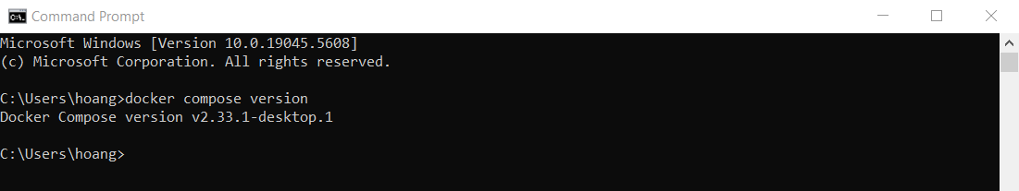

1. **Chạy các dịch vụ được định nghĩa trong file docker-compose.yml**: Lệnh này sẽ khởi chạy tất cả các dịch vụ được chỉ định trong Docker Compose file.

* docker compose up

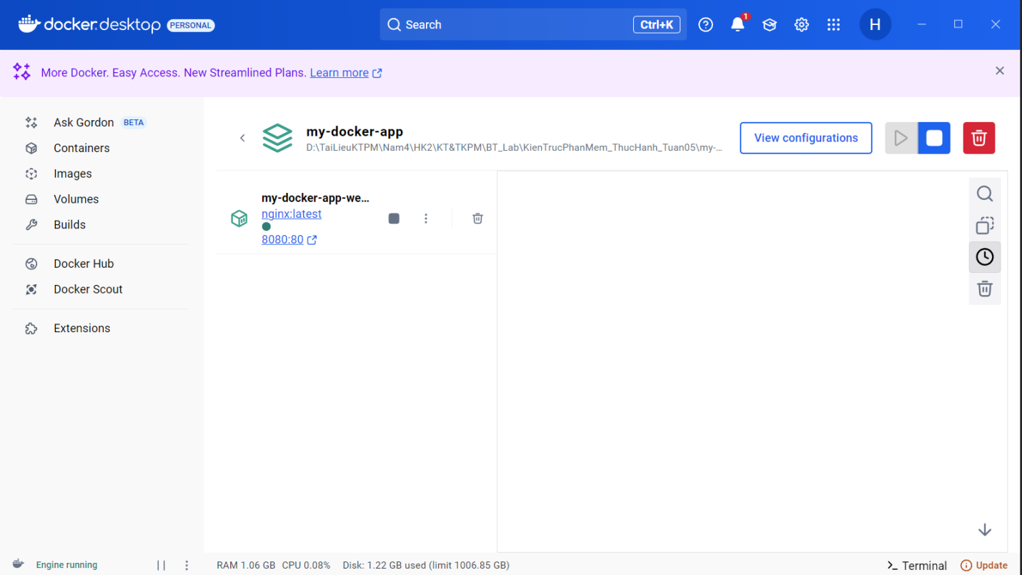

1. **Khởi chạy các dịch vụ trong chế độ nền (detached mode)**: Lệnh này sẽ khởi chạy các dịch vụ mà không chiếm dụng terminal của bạn (chạy ở chế độ nền).

* docker compose up -d

1. **Hiển thị các container đang chạy**: Lệnh này liệt kê tất cả các container đang chạy và trạng thái của chúng.

* docker compose ps

1. **Dừng và xóa các container, networks và volumes**: Lệnh này dừng và xóa tất cả các container đang chạy, các networks và volumes được tạo ra từ Docker Compose.

- docker compose down

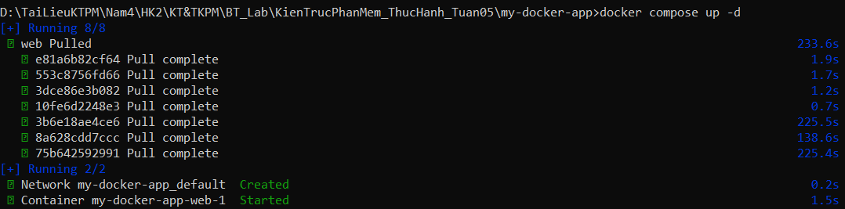

1. Khởi động lại service

- docker compose restart



1. Xem log service

* docker compose logs -f

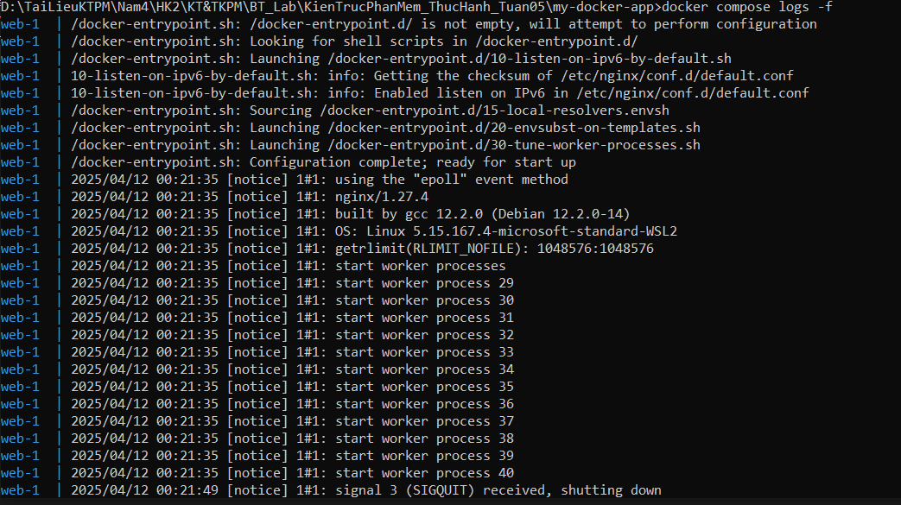

1. Build lại image

* docker compose build

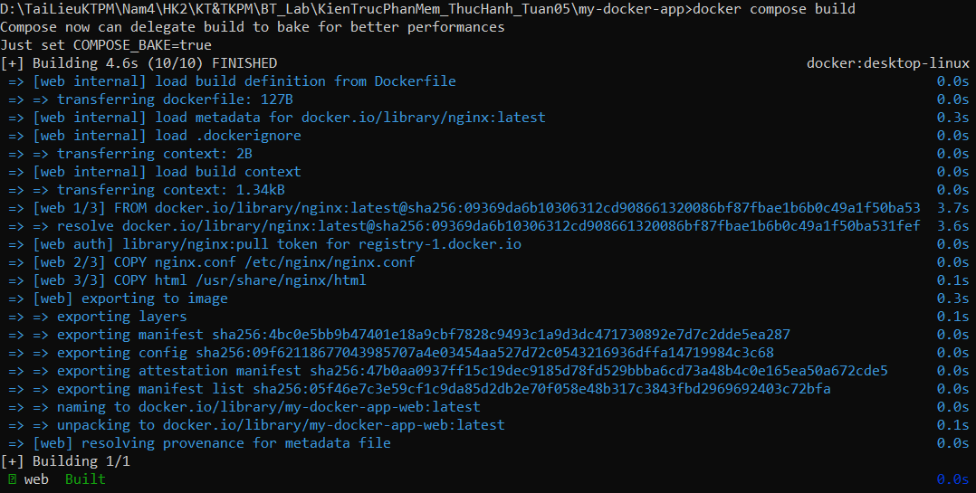

1. Thực thi lệnh container

* docker compose exec web bash

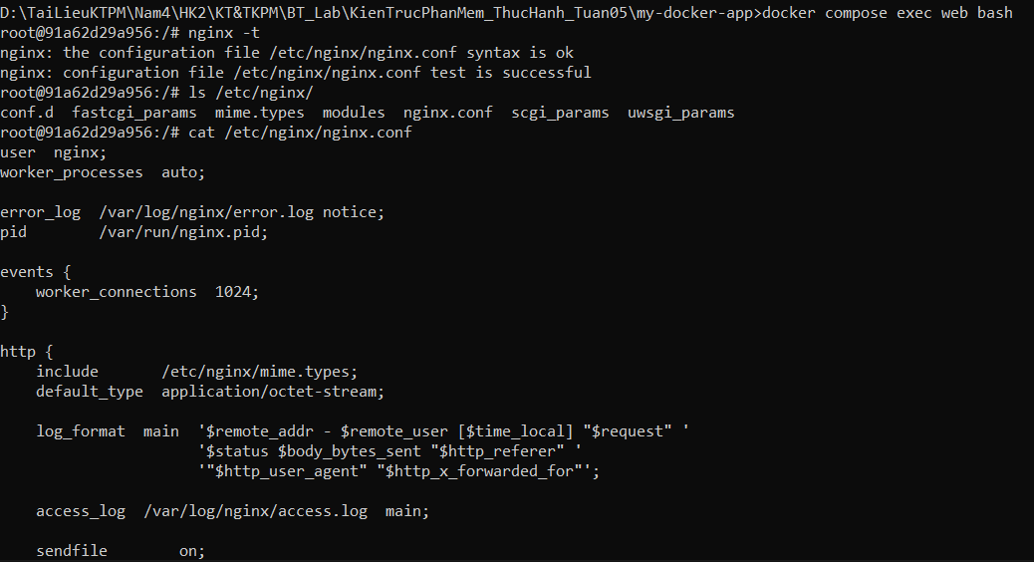

1. Dừng và xóa toàn bộ (kèm volumes)

* docker compose down -v



1. Chạy lệnh một lần

* docker compose run web nginx -t

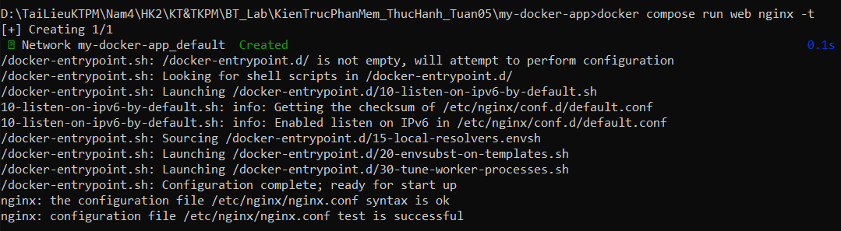

1. Dừng service

* docker compose stop web



1. Xóa service đã dừng

* docker compose rm web



1. Kiểm tra cấu hình Compose

* docker compose config

1. **Build và khởi động**

* docker compose up -d –build

